Бриф на внедрение системы IP-телефонии.
Перед Вами бриф на внедрение телефонии. На его заполнение потребуется от 15 до 30 минут.
От того, насколько подробно и точно Вы его заполните, зависит то, насколько оптимальным будет предложенное решение.
Если какие-то вопросы покажутся Вам сложными или непонятными, то пропускайте их.
Не стесняйтесь давать ответы «своими словами». Нам даже проще будет понять Вас.

Ваша компания:
Как называется Ваша компания? | Место для ввода текста.
С кем можно будет уточнить вопросы, если таковые будут? | Место для ввода текста.
Регион(ы), в котором требуется проводить работы? | Место для ввода текста.
Когда планируется проведение работ по внедрению телефонии? | Место для ввода текста.
При проведении работ, потребуется ли от нас работы по монтажу кабельных линий, расстановке на столы IP-телефонов, монтажу сервера и прочего оборудования? | Место для ввода текста.
Есть ли в Вашей компании системный администратор? | Место для ввода текста.

Внутренние абоненты:
Сколько будет подключено абонентов к станции (сотрудников, использующих телефонию) | Место для ввода текста.
Потребуется ли отдельным абонентам запрещать звонки по всему миру? | ☐
Будут ли абоненты, которые работают вне офиса (удаленно)? | ☐
Какой диапазон внутренних номеров будет задан для телефонов сотрудников? (напр. 100-199) | Место для ввода текста.
Используются ли в компании факсы? Если да, то сколько? | Место для ввода текста.
Сервер IP-ATC будет приобретаться у нас или купите сами? | Место для ввода текста.

Внешние телефонные линии:
Если телефонные номера в компании уже есть, то перечислите пожалуйста известную Вам информацию:
Тип линий (аналоговые линии, поток Е1, VoIP) | Место для ввода текста.
Количество линий | Место для ввода текста.
Название Оператора связи | Место для ввода текста.
Устраивают ли Вас оказываемые услуги по качеству, тарифам. Если нет, то укажите, в чем именно. | Место для ввода текста.
Куда Вы звоните чаще всего (городские, мобильные, РФ, международные) | Место для ввода текста.

Дополнительные опции:
Новый номер в коде 8-495 | ☐
Новый номер в коде 8-499
Новый номер в коде 8-800 | ☐
Новый номер в другом городе или стране, подключенный в офис (укажите страну или город) | Место для ввода текста.
Недорогая исходящая связь | ☐
Возможность принимать звонки со Skype | ☐
Возможность принимать звонки с сайта | ☐

Обработка входящих звонков:
Опишите, как потребуется обрабатывать звонки, поступающие к Вам в офис.
Входящие звонки:
Поступают сразу на секретаря: | ☐
Поступают на группу вызовов (звонят одновременно несколько телефонов): | ☐
Поступают на интерактивное голосовое меню («нажмите в тональном режиме цифру … для связи с отделом…») | ☐
Поступают на очередь из операторов (режим Call-центра) | ☐
У нас несколько номеров, каждый обрабатывается по индивидуальному алгоритму | ☐
В ночное время должно озвучиваться сообщение о часах работы компании: | ☐

Функции телефонии:
Запись всех телефонных разговоров: | ☐
Онлайн прослушка или «суфлер»: | ☐
Голосовая почта для сотрудников: | ☐
Детализация звонков по абонентам: | ☐
Прием факсов на e-mail: | ☐
Конференцсвязь (на неограниченное количество абонентов в конференц-комнате): | ☐
Ограничение исходящих звонков отдельным сотрудникам целиком или по PIN-кодам: | ☐
Объединение отделов в группы вызова: | ☐

Оборудование для реализации проекта:
Укажите, что из оборудования Вам потребуется для реализации проекта, либо оставьте поля пустыми, чтобы наши менеджеры подобрали все сами:
Оптимальные (цена/качество) IP-телефоны:
(отличное качество, надежность работы, управляемость)
 |  | Укажите нужное количество:
Телефон сотрудника:  Cisco SPA303-G2  (цена ~ 7000 руб) | 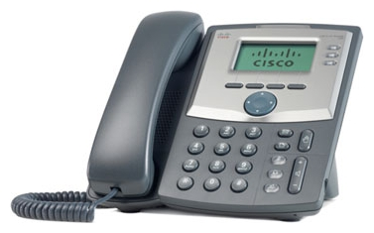 | Место для ввода текста.
Телефон секретаря  Cisco SPA502G  +SPA500S (цена ~ 10000 руб) | 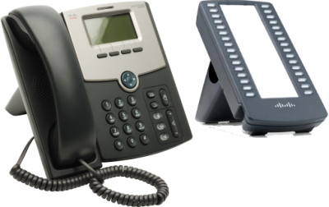 | Место для ввода текста.
Телефон руководителя  Cisco SPA525G  (цена ~13000) | 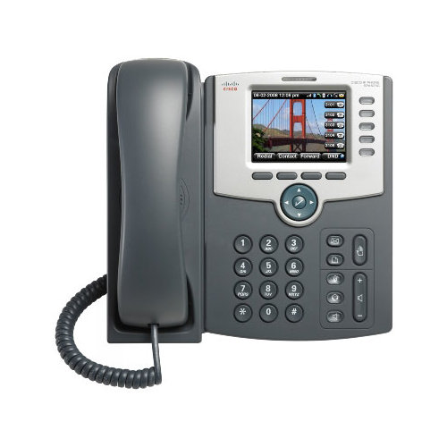 | Место для ввода текста.

Бюджетные IP-телефоны:
 |  | Укажите нужное количество:
Телефон сотрудника:  GrandStream GXP1620  (цена ~ 2600 руб) | 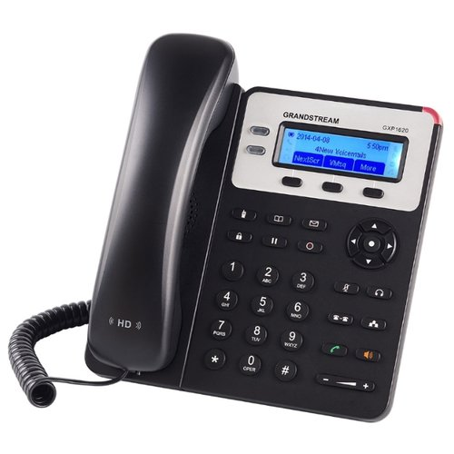 | Место для ввода текста.
Телефон сотрудника:  D-link DPH-150S/F4  (цена ~ 4300 руб) | 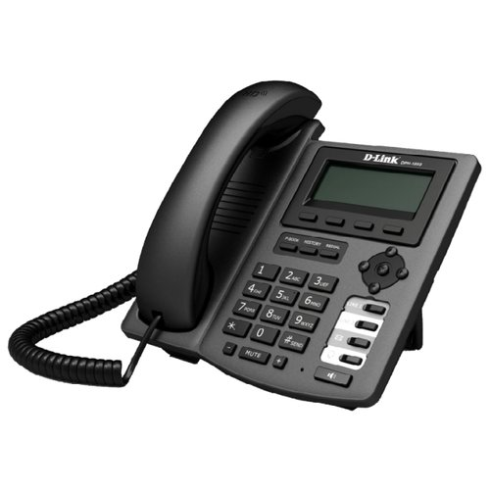 | Место для ввода текста.
Телефон секретаря  GrandStream GXP2160  (цена ~ 9000 руб) | 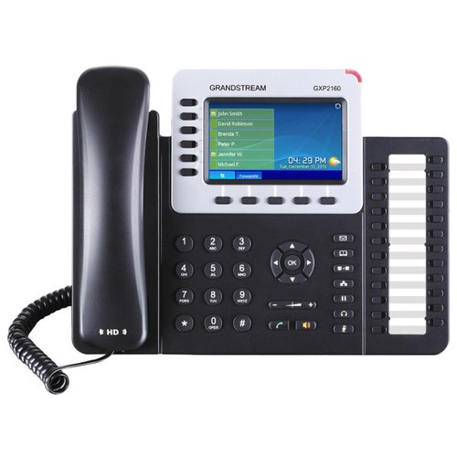 | Место для ввода текста.
Телефон руководителя  GrandStream GXP2200  (цена ~9000) | 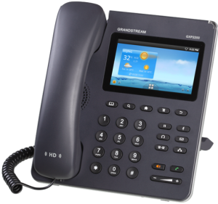 | Место для ввода текста.

Шлюзы для подключения аналоговых (обычных) телефонов:

 |  | Укажите нужное количество:
Шлюз для подключения 8 аналоговых телефонов  Eltex TAU-8IP  (цена ~12000) | 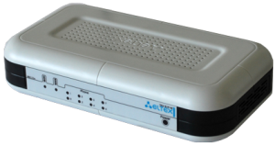 | Место для ввода текста.
Шлюз для подключения 30 аналоговых телефонов  Parabel 30FXS  (цена ~40000) | 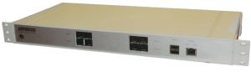 | Место для ввода текста.
Шлюз для подключения 2 аналоговых телефонов  GrandStream HT702  (цена ~3000) | 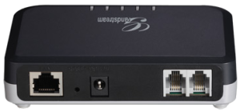 | Место для ввода текста.
Шлюз для подключения 1 аналогового телефона  GrandStream HT701  (цена ~2500) | 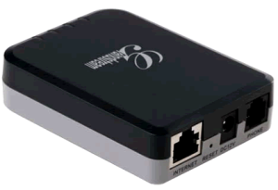 | Место для ввода текста.

Доступ в Интернет:
Интернет в нашей компании:
Проводной и быстрый. Скорости хватает всем.  Технология и скорость (напр. Ethernet, 10 Mbit): | Место для ввода текста.
Беспроводной (радиомост, WiMAX, WiFi, 3G). Скорость высокая, не жалуемся. | Место для ввода текста.
Интернет достаточно медленный, периодически падает. | Место для ввода текста.
Интернет по телефонной линии (ADSL) | Место для ввода текста.
Скорость можно протестировать тут: http://www.speedtest.net/ | Место для ввода текста.

Внутренняя сеть компании:
Маршрутизатор для доступа в Интернет (модель или ПО): | Место для ввода текста.
Коммутаторы локальной вычислительной сети (управляемые или нет, модели): | Место для ввода текста.
Для серверов в компании выделена серверная комната. В ней есть стойка: | Место для ввода текста.

Дополнительные функции:
Опишите дополнительные функции, которые потребуется внедрить, если о них не упоминалось в брифе:
Место для ввода текста.
Спасибо Вам за заполнение брифа. Отправьте его обратно приславшему менеджеру и мы сразу возьмем его в разработку. В случае, если у нас возникнут дополнительные вопросы, пожалуйста, уделите нам время на ответы по телефону или e-mail.

